

**UNIVERSIDAD PRIVADA DE TACNA**

**FACULTAD DE INGENIERÍA**

**Escuela Profesional de Ingeniería de Sistemas**

**Informe SRC de proyecto**

**Desarrollo de una plataforma de comercio electrónico aplicando inteligencia artificial para aumentar las ventas de celulares en la empresa MijoStore**

Curso: *Programación Web I*

Docente: *Ing. Tito Fernando Ale Nieto*

Integrantes:

***Erick Yoel Ayma Choque - 2021072616***

***Dylan Yariet Tapia Vargas - 2021072630***

***Fabiola Estefani Poma Machicado - 2021070030***

**Tacna – Perú**

***2024***

|  |  |  |  |  |  |
| --- | --- | --- | --- | --- | --- |
| CONTROL DE VERSIONES | | | | | |
| Versión | Hecha por | Revisada por | Aprobada por | Fecha | Motivo |
| 0.1 | Digix | MP | MP | 23/10/24 | version 0.1 |

Desarrollo de una plataforma de comercio electrónico aplicando inteligencia artificial para aumentar las ventas de celulares en la empresa MijoStore

Informe de SRS

Versión 1.0

|  |  |  |  |  |  |
| --- | --- | --- | --- | --- | --- |
| CONTROL DE VERSIONES | | | | | |
| Versión | Hecha por | Revisada por | Aprobada por | Fecha | Motivo |
| 1.0 | MPV | ELV | ARV |  | Versión Original |

**ÍNDICE GENERAL**

**INTRODUCCIÓN 4**

**1. GENERALIDADES DE LA EMPRESA 5**

1.1. Nombre de la Empresa 5

1.2. Visión 5

1.3. Misión 5

1.4. Organigrama 5

**2. VISIONAMIENTO DE LA EMPRESA 5**

2.1. Descripción del Problema 5

2.2. Objetivos de Negocios 6

2.3. Objetivos de Diseño 6

2.4. Alcance del proyecto 6

2.5. Viabilidad del Sistema 7

2.6. Información obtenida del Levantamiento de Información 8

**3. ANÁLISIS DE PROCESOS 9**

3.1. Diagrama del Proceso Actual – Diagrama de actividades 9

3.2. Diagrama del Proceso Propuesto – Diagrama de actividades Inicial 9

**4. ESPECIFICACIÓN DE REQUERIMIENTOS DE SOFTWARE 17**

4.1. Cuadro de Requerimientos funcionales Inicial 17

4.2. Cuadro de Requerimientos No funcionales 18

4.3. Cuadro de Requerimientos funcionales Final 18

4.4. Reglas de Negocio 20

**5. FASE DE DESARROLLO 21**

5.1. Perfiles de Usuario 21

5.2. Modelo Conceptual 22

5.2.1. Diagrama de Paquetes 22

5.2.2. Diagrama de Casos de Uso 23

5.2.3. Escenarios de Caso de Uso (narrativa) 24

5.3. Modelo Lógico 36

5.3.1. Analisis de Objetos 36

5.3.2. Diagrama de Actividades con objetos 36

5.3.3. Diagrama de Secuencia 36

5.3.4. Diagrama de Clases 44

**CONCLUSIONES 45**

**RECOMENDACIONES 45**

# 

# 

# 

# 

# 

# 

# INTRODUCCIÓN

En un contexto empresarial cada vez más competitivo y digitalizado, Mijo Store se enfrenta a desafíos significativos que limitan su capacidad de crecimiento y expansión en el mercado de equipos celulares y tecnología. Esta investigación tiene como objetivo desarrollar un plan estratégico para la implementación de una plataforma de comercio electrónico que no solo atienda las necesidades actuales de la empresa, sino que también impulse su presencia y competitividad en el mercado nacional.

La introducción de un sistema de ecommerce permitirá a Mijo Store optimizar su proceso de ventas, mejorar la experiencia del cliente y adaptarse a las tendencias de compra en línea que predominan en la actualidad. A lo largo de este documento, se presentarán las generalidades de la empresa, la identificación de problemas y oportunidades, así como los objetivos de negocio y diseño que guiarán el desarrollo de este proyecto.

# GENERALIDADES DE LA EMPRESA

## Nombre de la Empresa

Mijo Store

## Visión

Ser la tienda líder en la comercialización de equipos celulares y tecnología en el país, reconocida por nuestra capacidad de adaptarnos a las tendencias del mercado y por ofrecer productos de alta calidad a precios accesibles. Aspiramos a ser la primera opción para los consumidores que buscan innovación, confiabilidad y un excelente servicio al cliente. Nuestra visión incluye expandir nuestra presencia a nivel nacional y consolidar nuestra marca como un referente en el sector tecnológico.

## Misión

Nuestra misión es ofrecer a nuestros clientes una experiencia de compra excepcional, brindando una amplia gama de celulares y accesorios de marcas emergentes como Xiaomi, Tecno, Realme y Umidigi. Nos comprometemos a proporcionar asesoría personalizada para ayudar a cada cliente a encontrar el producto que mejor se adapte a sus necesidades y presupuesto. Además, garantizamos un servicio post-venta eficiente y accesible, que incluye un proceso de garantía claro y transparente, asegurando que nuestros clientes se sientan respaldados en su inversión. En Mijo Store, creemos en la importancia de construir relaciones a largo plazo con nuestros clientes, basadas en la confianza y la satisfacción.

## Organigrama

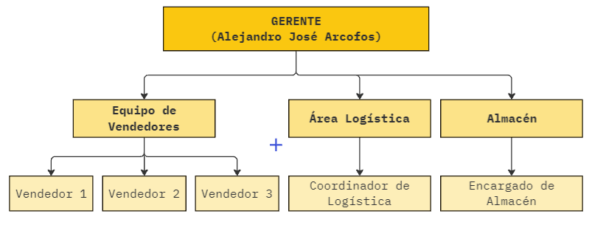

# VISIONAMIENTO DE LA EMPRESA

## Descripción del Problema

La problemática que enfrenta la empresa Mijostore en su lento crecimiento y su limitada capacidad para expandirse en el mercado nacional se debe a varios factores clave. En primer lugar, la estrategia de marketing es ineficaz, lo que ha resultado en una baja visibilidad en redes sociales y en el desaprovechamiento de temporadas de alta demanda. Además, la competencia en el mercado es intensa, con competidores que aplican estrategias de precios agresivas y ofrecen promociones más atractivas, lo que reduce la capacidad de Mijostore para diferenciarse y retener a sus clientes. También existen obstáculos legales que dificultan la expansión del negocio, incluyendo restricciones para el comercio electrónico, y la empresa no ha aprovechado plenamente las oportunidades de ventas online. Por último, Mijostore enfrenta limitaciones en su capital de inversión, lo que se agrava por el acceso restringido a financiamiento externo y los altos costos logísticos, que limitan aún más su crecimiento y capacidad para competir.

## Objetivos de Negocios

Aumentar las Ventas Online: Incrementar las ventas en los seis meses posteriores al lanzamiento de la tienda online.

Mejorar la Satisfacción del Cliente: Lograr un índice de satisfacción del cliente superior al 85% mediante la optimización de la experiencia de compra y el servicio post-venta.

Expandir la Base de Clientes: Atraer al menos 1,000 nuevos clientes registrados en la plataforma en el primer año de operación.

Fortalecer la Presencia de Marca: Aumentar el reconocimiento de la marca Mijo Store en redes sociales y plataformas digitales en un 50% dentro de un año.

## Objetivos de Diseño

Facilidad de Navegación: Desarrollar una interfaz intuitiva que permita a los usuarios encontrar y comprar productos en menos de 3 clics.

Responsividad : Asegurar que la plataforma sea funcional y responsiva en dispositivos móviles.

Proceso de Pago: Implementar un sistema de pago.

Gestión de compras : tener una sección para acceder fácilmente a su historial de compras.

## Alcance del proyecto

El proyecto incluirá las siguientes actividades y entregables:

**MÓDULOS PARA EL CLIENTE**

Módulo de MODULO DE CLIENTE

Registrar cliente

Iniciar sesión

Gestionar perfil

Ver historial de pedidos

Módulo de Catálogo

Ver catálogo

Ver celulares en promoción

Seleccionar producto

Ver detalles del producto

Módulo de ventas online

Gestionar carrito de compras

Realizar pago

Solicitar datos de envío

Ver confirmación de orden

Módulo MODULO DE CHATBOT

Recibir asesoría mediante chatbot

**MÓDULOS PARA EL ADMINISTRADOR**

Módulo administrativo

Administrar categorías

Administrar productos

Gestionar pedidos

## Viabilidad del Sistema

1. Viabilidad Técnica

* Infraestructura Existente: Se asume que la infraestructura tecnológica actual de Mijo Store es suficiente para soportar el funcionamiento de la nueva plataforma ecommerce.
* Capacidades del Equipo: El equipo de desarrollo cuenta con las habilidades necesarias para implementar y mantener el sistema.

1. Viabilidad Económica

* Costos vs. Beneficios: La inversión inicial de S/ 5,190 está justificada por el potencial aumento de ventas y la mejora en la satisfacción del cliente. Se espera un flujo de ingresos significativo que cubra los costos operativos y genere ganancias a mediano y largo plazo.
* Retorno de Inversión (ROI): Con un flujo de ingresos proyectado de S/ 450,000 y un VAN de S/ 285,643, el proyecto presenta un TIR del 452%, lo que indica un alto retorno.

1. Viabilidad Operativa

* Adaptación al Mercado: El ecommerce permite a Mijo Store adaptarse a las tendencias de compra actuales, mejorando su competitividad en el mercado.
* Experiencia del Usuario: La implementación de un sistema de gestión de usuarios y un carrito de compras optimizado contribuirá a una experiencia de usuario más fluida y satisfactoria.

1. Viabilidad Legal

* Cumplimiento Normativo: Se realizarán las gestiones necesarias para cumplir con las regulaciones locales sobre comercio electrónico, minimizando el riesgo de sanciones o retrasos en la implementación.

## Información obtenida del Levantamiento de Información

**Información General**

Cargo: Gerente General de una tienda de equipos celulares.

Marcas: Especialización en Xiaomi, Tecno, Realme, Umidigi.

**Aspectos Financieros**

Ventas Mensuales: 180-200 celulares.

Ingresos Mensuales: Entre 15,000 y 20,000 soles.

**Proceso de Ventas**

Asesoría Inicial: Identificación de necesidades del cliente.

Métodos de Pago: Efectivo, Yape, cuentas bancarias, POS.

Emisión de Boleta: Generación en presencia del cliente.

Entrega y Configuración: Empaque y demostración del equipo.

**Conocimiento del Cliente**

Necesidades: Clientes requieren asesoría personalizada y vienen con poca información.

**Canales de Marketing**

Efectividad: Facebook y grupos de WhatsApp.

# ANÁLISIS DE PROCESOS

## Diagrama del Proceso Actual – Diagrama de actividades

## 

## Diagrama del Proceso Propuesto – Diagrama de actividades Inicial

RF01: Registrar Usuario

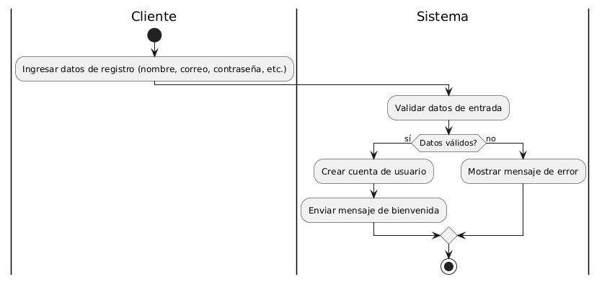

RF02: Iniciar Sesión

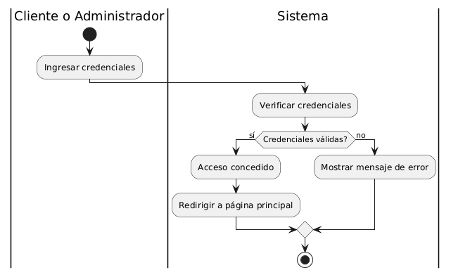

RF03: Gestionar Perfil

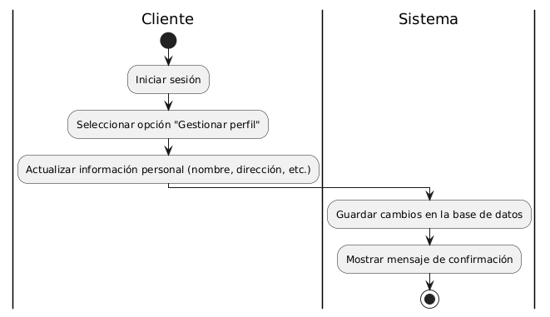

RF04: Ver Historial de Pedidos

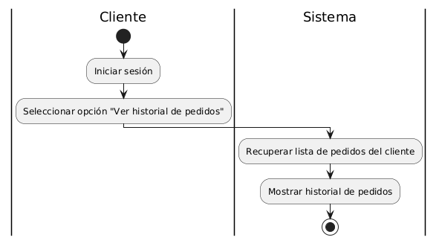

RF05: Ver Catálogo

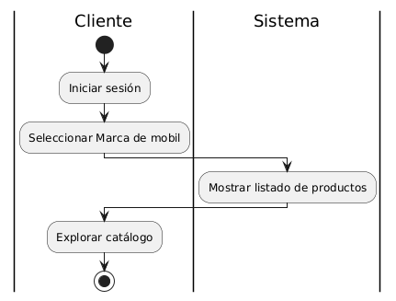

RF06: Ver Celulares en Promoción

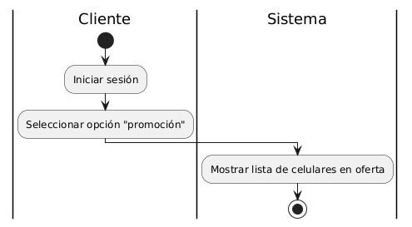

RF07: Recibir Asesoría mediante Chatbot

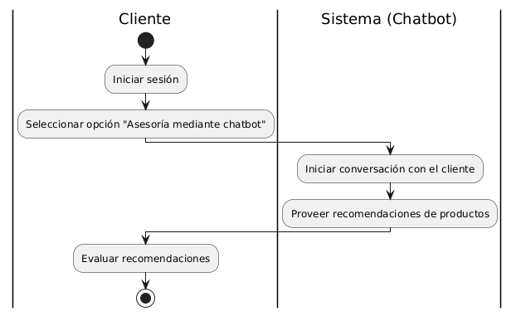

RF08: Seleccionar Producto

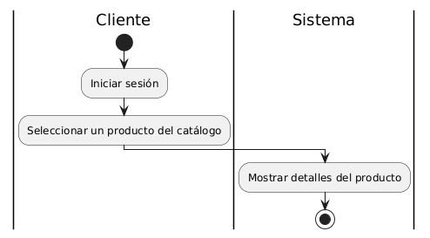

RF09: Ver Detalles del Producto

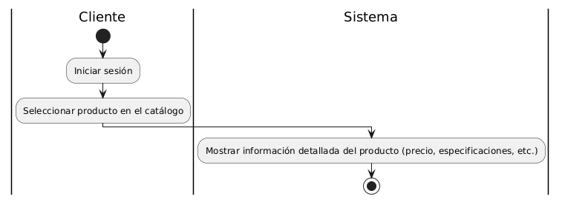

RF10: Gestionar Carrito de Compras

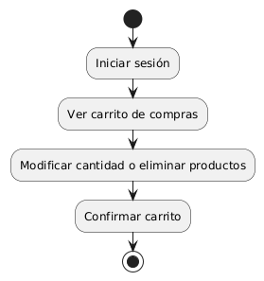

RF11: Realizar Pago

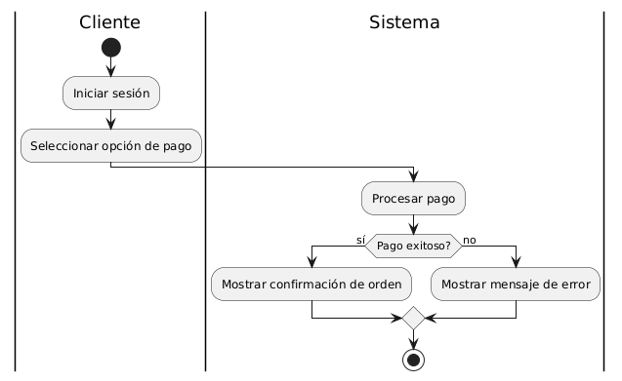

RF12: Solicitar Datos de Envío

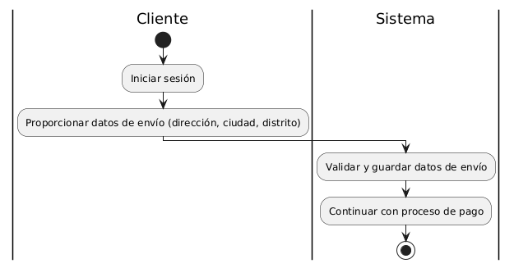

RF13: Ver Confirmación de Orden

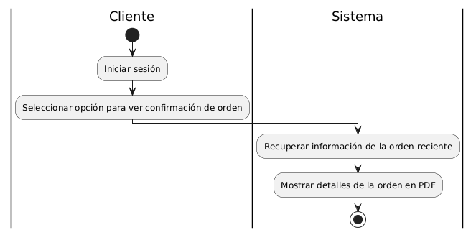

RF14: Administrar Categorías

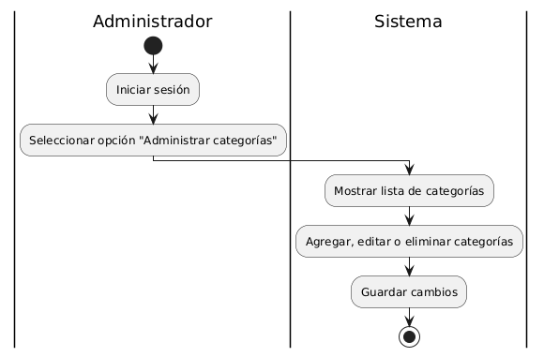

RF15: Administrar Productos

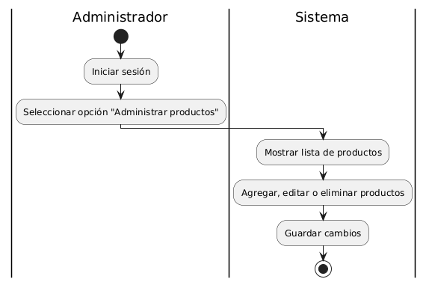

RF16: Gestionar Pedidos

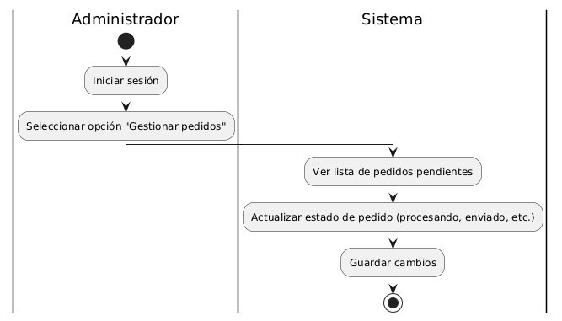

# ESPECIFICACIÓN DE REQUERIMIENTOS DE SOFTWARE

## Cuadro de Requerimientos funcionales Inicial

|  |  |  |
| --- | --- | --- |
| ID | Requerimiento Funcional | Descripción |
| RF01 | Registrar usuario | Permite que un cliente cree una nueva cuenta en el sistema. |
| RF02 | Iniciar sesión | El cliente o administrador puede ingresar al sistema utilizando sus credenciales. |
| RF03 | Gestionar perfil | El cliente puede actualizar su información personal, como nombre, dirección, y otros detalles. |
| RF04 | Ver historial de pedidos | Permite al cliente ver una lista de sus pedidos previos realizados en el sistema. |
| RF05 | Ver catálogo | El cliente puede explorar todos los productos disponibles en la tienda. |
| RF06 | Ver celulares en promoción | Muestra una lista de celulares que están en oferta o promoción especial. |
| RF07 | Recibir asesoría mediante chatbot | El cliente puede interactuar con un chatbot para recibir asistencia o recomendaciones sobre productos. |
| RF08 | Seleccionar producto | El cliente puede elegir un producto del catálogo para realizar una compra. |
| RF09 | Ver detalles del producto | Permite al cliente ver información detallada sobre un producto específico. |
| RF10 | Gestionar carrito de compras | El cliente puede gestionar los productos que ha agregado a su carrito de compras antes de realizar la compra final. |
| RF11 | Realizar pago | El cliente puede proceder a realizar el pago de los productos seleccionados en el carrito. |
| RF12 | Solicitar datos de envío | Antes de completar la compra, el cliente debe proporcionar los detalles del envío, como la dirección. |
| RF13 | Ver confirmación de orden | Después de realizar el pago, el cliente puede ver una confirmación del pedido realizado. |
| RF14 | Administrar categorías | El administrador puede gestionar las categorías de productos y promociones en el sistema. |
| RF15 | Administrar productos | El administrador puede agregar, editar o eliminar productos del catálogo. |
| RF16 | Gestionar pedidos | El administrador puede visualizar y gestionar los pedidos realizados por los clientes. |

## 

## Cuadro de Requerimientos No funcionales

|  |  |  |
| --- | --- | --- |
| ID | Requerimiento No Funcional | Descripción |
| RNF01 | Rendimiento | El sistema debe responder en un tiempo razonable, sin demoras excesivas al realizar operaciones comunes (como ver el catálogo o hacer un pedido). |
| RNF02 | Seguridad | Debe garantizarse que los datos de los usuarios (como contraseñas)estén protegidos mediante métodos básicos de encriptación. |
| RNF03 | Usabilidad | El sistema debe ser fácil de usar y navegar, permitiendo a los usuarios completar tareas sin complicaciones. |
| RNF04 | Escalabilidad | El sistema debe poder manejar un número creciente de usuarios y productos sin problemas significativos en el rendimiento. |
| RNF05 | Disponibilidad | Debe estar disponible para su uso la mayor parte del tiempo, con un mínimo de interrupciones. |
| RNF06 | Mantenimiento | El sistema debe permitir actualizaciones sencillas, sin necesidad de modificar grandes partes del código. |
| RNF06 | Compatibilidad | Debe funcionar en los principales navegadores web y dispositivos, tanto en computadoras como en móviles. |

## 

## Cuadro de Requerimientos funcionales Final

## 

|  |  |  |
| --- | --- | --- |
| ID | Requerimiento Funcional | Descripción |
| RF01 | Registrar | Permite que un cliente cree una nueva cuenta en el sistema. |
| RF02 | Iniciar sesión | El cliente o administrador puede ingresar al sistema utilizando sus credenciales. |
| RF03 | Gestionar perfil | El cliente puede actualizar su información personal, como nombre, dirección, y otros detalles. |
| RF04 | Ver historial de pedidos | Permite al cliente ver una lista de sus pedidos previos realizados en el sistema. |
| RF05 | Ver catálogo | El cliente puede explorar todos los productos disponibles en la tienda. |
| RF06 | Ver celulares en promoción | Muestra una lista de celulares que están en oferta o promoción especial. |
| RF07 | Recibir asesoría mediante chatbot | El cliente puede interactuar con un chatbot para recibir asistencia o recomendaciones sobre productos. |
| RF08 | Seleccionar producto | El cliente puede elegir un producto del catálogo para realizar una compra. |
| RF09 | Ver detalles del producto | Permite al cliente ver información detallada sobre un producto específico. |
| RF10 | Gestionar carrito de compras | El cliente puede gestionar los productos que ha agregado a su carrito de compras antes de realizar la compra final. |
| RF11 | Realizar pago | El cliente puede proceder a realizar el pago de los productos seleccionados en el carrito. |
| RF12 | Solicitar datos de envío | Antes de completar la compra, el cliente debe proporcionar los detalles del envío, como la dirección. |
| RF13 | Ver confirmación de orden | Después de realizar el pago, el cliente puede ver una confirmación del pedido realizado. |
| RF14 | Administrar categorías | El administrador puede gestionar las categorías de productos en el sistema. |
| RF15 | Administrar productos | El administrador puede agregar, editar o eliminar productos del catálogo. |
| RF16 | Gestionar pedidos | El administrador puede visualizar y gestionar los pedidos realizados por los clientes. |
| RNF17 | Rendimiento | El sistema debe responder en un tiempo razonable, sin demoras excesivas al realizar operaciones comunes (como ver el catálogo o hacer un pedido). |
| RNF18 | Seguridad | Debe garantizarse que los datos de los usuarios (como contraseñas)estén protegidos mediante métodos básicos de encriptación. |
| RNF19 | Usabilidad | El sistema debe ser fácil de usar y navegar, permitiendo a los usuarios completar tareas sin complicaciones. |
| RNF20 | Escalabilidad | El sistema debe poder manejar un número creciente de usuarios y productos sin problemas significativos en el rendimiento. |
| RNF21 | Disponibilidad | Debe estar disponible para su uso la mayor parte del tiempo, con un mínimo de interrupciones. |
| RNF22 | Mantenimiento | El sistema debe permitir actualizaciones sencillas, sin necesidad de modificar grandes partes del código. |
| RNF23 | Compatibilidad | Debe funcionar en los principales navegadores web y dispositivos, tanto en computadoras como en móviles. |

## Reglas de Negocio

* Gestión de roles

Debe haber al menos dos roles principales en el sistema: cliente y administrador. Los clientes pueden ver y comprar productos, mientras que los administradores pueden agregar, modificar o eliminar productos y gestionar pedidos.

* Promociones visibles

Los productos en promoción deben mostrarse automáticamente en una sección especial del catálogo. Solo los productos que tengan descuentos aplicados deben ser etiquetados como "en promoción."

* Historial de pedidos

Cada cliente tiene acceso a un historial de pedidos, que debe mostrar las compras realizadas con detalles como fecha, productos adquiridos y estado del pedido (en proceso, enviado, entregado).

* Validación de stock

Antes de que un cliente pueda agregar un producto al carrito o realizar una compra, el sistema debe verificar que haya suficiente stock disponible. Si el stock es insuficiente, el cliente debe ser notificado inmediatamente.

* Carrito de compras persistente

Si el cliente inicia sesión y agrega productos al carrito, estos deben permanecer en el carrito hasta que se complete la compra o el cliente los elimine, incluso si cierra la sesión.

* Actualización de productos

Solo el administrador puede actualizar el precio, stock y detalles de los productos. Los cambios deben reflejarse de inmediato en el catálogo visible para los clientes.

* Categorías de productos

Todos los productos deben pertenecer a una categoría específica. Solo el administrador puede agregar, modificar o eliminar categorías.

* Límite de cantidad por producto

Se establece un límite de 3 dispositivos en la cantidad de unidades que un cliente puede comprar de un mismo producto por pedido, para evitar compras excesivas o falta de stock.

* Manejo de impuestos

Los precios mostrados deben incluir impuestos de acuerdo con las regulaciones locales vigentes.

# FASE DE DESARROLLO

## Perfiles de Usuario

1. Perfil de Cliente

* Registrarse e Iniciar sesión: El cliente puede registrarse y acceder a su cuenta.
* Gestión del perfil: Una vez iniciada la sesión, puede gestionar su perfil y ver su historial de pedidos.
* Ver catálogo y celulares en promoción: Puede explorar los productos disponibles, incluyendo ofertas específicas.
* Seleccionar productos y ver detalles: Puede buscar y seleccionar productos para ver más información.
* Gestionar carrito de compras: Puede agregar o eliminar productos del carrito.
* Realizar el pago: Incluye la opción de solicitar datos de envío y confirmar la orden después del pago.
* Recibir asesoría por chatbot: El cliente puede obtener ayuda automatizada sobre los productos.

1. Perfil de Administrador

* Iniciar sesión: El administrador debe acceder al sistema con sus credenciales.
* Administrar categorías: Puede gestionar las distintas categorías de productos.
* Administrar productos: Tiene la responsabilidad de actualizar, agregar o eliminar productos.
* Gestionar pedidos: Supervisa y controla los pedidos realizados por los clientes para su seguimiento y cumplimiento.

## Modelo Conceptual

### Diagrama de Paquetes

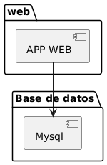

### Diagrama de Casos de Uso

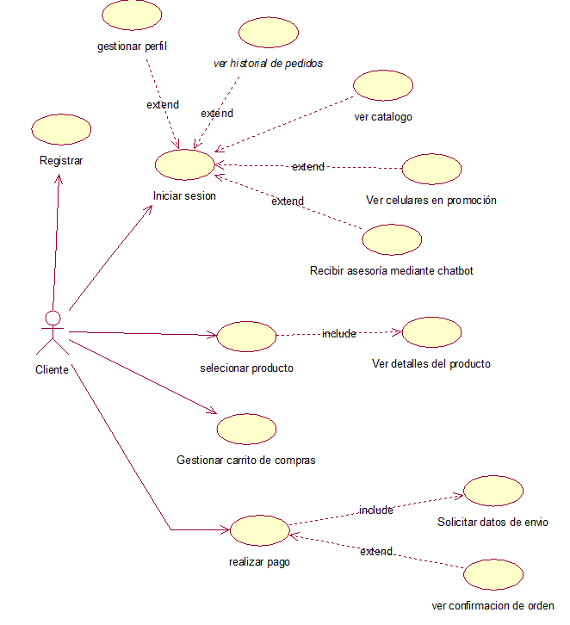

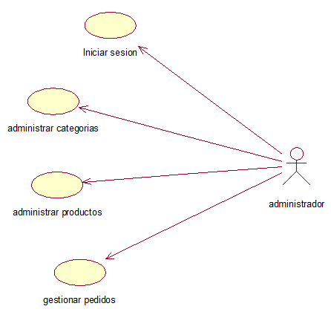

### Escenarios de Caso de Uso (narrativa)

|  |  |
| --- | --- |
| **Caso de uso** | Registrar |
| **Actores** | Cliente |
| **Propósito** | Permitir que un cliente se registre en el sistema creando una cuenta. |
| **Tipo** | Principal |
| **Descripción** | El cliente puede crear una cuenta proporcionando la información requerida para poder utilizar el sistema. |
| **Precondición** | El cliente no debe tener una cuenta existente. |
| **Curso normal de eventos** | |
| **Acciones de actores** | **Acciones de página web** |
| **1. El cliente selecciona la opción "Registrar".** | **2. El sistema muestra un formulario de registro con campos como nombre, correo electrónico, y contraseña.** |
| **3. El cliente completa el formulario con sus datos.** | **4. El sistema valida los datos ingresados (correo único, formato de la contraseña, etc.).** |
| **5. El cliente confirma la acción de registrar.** | **6. El sistema crea la cuenta, envía un mensaje de confirmación y permite al cliente iniciar sesión.** |

|  |  |
| --- | --- |
| **Caso de uso** | Iniciar sesión |
| **Actores** | Cliente |
| **Propósito** | Permitir que el cliente acceda a su cuenta en el sistema. |
| **Tipo** | Principal |
| **Descripción** | El cliente puede ingresar al sistema proporcionando su correo electrónico y contraseña. |
| **Precondición** | El cliente debe haberse registrado previamente. |
| **Curso normal de eventos** | |
| **Acciones de actores** | **Acciones de página web** |
| **1. El cliente selecciona la opción "Iniciar sesión".** | **2. El sistema muestra un formulario de inicio de sesión con campos para correo electrónico y contraseña.** |
| **3. El cliente ingresa su correo electrónico y contraseña.** | **4. El sistema valida las credenciales ingresadas.** |
| **5. El cliente confirma la acción de iniciar sesión.** | **6. El sistema permite el acceso si las credenciales son correctas o muestra un mensaje de error si son incorrectas.** |

|  |  |
| --- | --- |
| **Caso de uso** | Gestionar perfil |
| **Actores** | Cliente |
| **Propósito** | Permitir que el cliente vea y actualice su información de perfil. |
| **Tipo** | Principal |
| **Descripción** | El cliente puede ver sus datos personales y actualizarlos si es necesario, como nombre, dirección, correo electrónico, etc. |
| **Precondición** | El cliente debe haber iniciado sesión en el sistema |
| **Curso normal de eventos** | |
| **Acciones de actores** | **Acciones de página web** |
| **1. El cliente selecciona la opción "Gestionar perfil".** | **2. El sistema muestra la información actual del perfil del cliente.** |
| **3. El cliente actualiza los datos que desea cambiar (nombre, correo, dirección, etc.).** | **4. El sistema valida los nuevos datos ingresados (formato correcto, campos obligatorios, etc.).** |
| **5. El cliente guarda los cambios realizados.** | **6. El sistema confirma la actualización del perfil y almacena los cambios.** |

|  |  |
| --- | --- |
| **Caso de uso** | Ver historial de pedidos |
| **Actores** | Cliente |
| **Propósito** | Permitir que el cliente consulte el historial de sus pedidos anteriores. |
| **Tipo** | Extensión |
| **Descripción** | El cliente puede ver una lista de los pedidos realizados en el pasado, con detalles como fecha, productos adquiridos, estado del pedido, y monto total. |
| **Precondición** | El cliente debe haber iniciado sesión y haber realizado al menos un pedido. |
| **Curso normal de eventos** | |
| **Acciones de actores** | **Acciones de página web** |
| **1. El cliente selecciona la opción "Ver historial de pedidos".** | **2. El sistema muestra una lista con los pedidos anteriores del cliente.** |
| **3. El cliente selecciona un pedido específico para ver detalles.** | **4. El sistema muestra la información detallada del pedido seleccionado (productos, fecha, estado, etc.).** |

|  |  |
| --- | --- |
| **Caso de uso** | Ver catálogo |
| **Actores** | Cliente |
| **Propósito** | Permitir que el cliente explore los productos disponibles en el catálogo de la tienda. |
| **Tipo** | Principal |
| **Descripción** | El cliente puede ver una lista de todos los productos disponibles en la tienda, filtrarlos por categorías, precios, o promociones, y acceder a los detalles de cada producto. |
| **Precondición** | Ninguna |
| **Curso normal de eventos** | |
| **Acciones de actores** | **Acciones de página web** |
| **1. El cliente selecciona la opción "Ver catálogo".** | **2. El sistema muestra la lista de productos disponibles.** |
| **3. El cliente elige aplicar filtros (por categoría).** | **4. El sistema aplica los filtros y actualiza la lista de productos mostrados.** |
| **5. El cliente selecciona un producto para ver más detalles.** | **6. El sistema muestra la información detallada del producto seleccionado (nombre, precio, descripción, imagen.).** |

|  |  |
| --- | --- |
| **Caso de uso** | Ver celulares en promoción |
| **Actores** | Cliente |
| **Propósito** | Permitir que el cliente vea únicamente los celulares que están en promoción dentro del catálogo de productos. |
| **Tipo** | Extensión |
| **Descripción** | El cliente puede ver una lista de celulares con descuentos o promociones especiales. Puede seleccionar los que le interesen para ver más detalles o agregarlos al carrito de compras. |
| **Precondición** | Ninguna |
| **Curso normal de eventos** | |
| **Acciones de actores** | **Acciones de página web** |
| **1. El cliente selecciona la opción "Ver celulares en promoción".** | **2. El sistema muestra la lista de celulares que tienen descuentos o promociones activas.** |
| **3. El cliente selecciona un celular en promoción para ver más detalles.** | **4. El sistema muestra la información detallada del celular seleccionado (nombre, precio original, precio con descuento, descripción, stock, etc.).** |

|  |  |
| --- | --- |
| **Caso de uso** | Recibir asesoría mediante chatbot |
| **Actores** | Cliente, Chatbot |
| **Propósito** | Permitir que el cliente reciba asesoría o soporte a través de un chatbot automatizado. |
| **Tipo** | Extensión |
| **Descripción** | El cliente puede interactuar con un chatbot para obtener respuestas a preguntas frecuentes, recibir recomendaciones de productos. |
| **Precondición** | El cliente debe tener acceso a la plataforma donde se encuentra el chatbot. |
| **Curso normal de eventos** | |
| **Acciones de actores** | **Acciones de página web** |
| **1. El cliente inicia una conversación con el chatbot.** | **2. El sistema saluda al cliente y ofrece opciones de asesoría (ej. "¿Cómo puedo ayudarte hoy?").** |
| **3. El cliente selecciona una opción (ej. preguntas sobre productos recomendados)** | **4. El sistema proporciona información relevante o plantea preguntas adicionales para entender mejor la consulta.** |
| **5. El cliente proporciona información adicional si es necesario.** | **6. El sistema procesa la información y ofrece una respuesta o solución.** |

|  |  |
| --- | --- |
| **Caso de uso** | Seleccionar producto |
| **Actores** | Cliente |
| **Propósito** | Permitir que el cliente seleccione un producto específico del catálogo para ver más detalles o agregarlo al carrito de compras. |
| **Tipo** | Principal |
| **Descripción** | El cliente puede elegir un producto del catálogo, revisar sus detalles y decidir si desea agregarlo al carrito de compras. |
| **Precondición** | El cliente debe haber visualizado previamente el catálogo de productos. |
| **Curso normal de eventos** | |
| **Acciones de actores** | **Acciones de página web** |
| **1. El cliente navega por el catálogo de productos.** | **2. El sistema muestra la lista de productos disponibles.** |
| **3. El cliente selecciona un producto específico para ver más detalles.** | **4. El sistema muestra la página de detalles del producto seleccionado, incluyendo nombre, precio, descripción, imágenes y disponibilidad en stock.** |
| **5. El cliente revisa la información del producto.** | **6. El sistema permite al cliente ver reseñas, especificaciones técnicas y opciones relacionadas (como tamaño o color).** |
| **7. El cliente decide agregar el producto al carrito.** | **8. El sistema agrega el producto seleccionado al carrito de compras del cliente y confirma la acción.** |

|  |  |
| --- | --- |
| **Caso de uso** | Ver detalles de producto |
| **Actores** | Cliente |
| **Propósito** | Permitir que el cliente visualice información detallada sobre un producto específico seleccionado del catálogo. |
| **Tipo** | Principal |
| **Descripción** | El cliente puede acceder a una página con información completa sobre un producto, incluyendo características, precios, imágenes y opciones de compra. |
| **Precondición** | El cliente debe haber seleccionado previamente un producto del catálogo |
| **Curso normal de eventos** | |
| **Acciones de actores** | **Acciones de página web** |
| **1. El cliente selecciona un producto del catálogo.** | **2. El sistema muestra la página de detalles del producto.** |
| **3. El cliente revisa la información del producto.** | **4. El sistema presenta detalles como nombre, descripción, precio, imágenes, disponibilidad en stock y reseñas de otros clientes.** |

|  |  |
| --- | --- |
| **Caso de uso** | Gestionar carrito de compras |
| **Actores** | Cliente |
| **Propósito** | Permitir que el cliente visualice, modifique y gestione los productos en su carrito de compras antes de proceder a la compra. |
| **Tipo** | Principal |
| **Descripción** | El cliente puede ver los productos que ha añadido al carrito, cambiar cantidades, eliminar productos y proceder a la compra. |
| **Precondición** | El cliente debe haber agregado al menos un producto al carrito de compras. |
| **Curso normal de eventos** | |
| **Acciones de actores** | **Acciones de página web** |
| **1. El cliente selecciona la opción "Ver carrito de compras".** | **2. El sistema muestra la lista de productos en el carrito, incluyendo nombre, precio, cantidad y subtotal.** |
| **3. El cliente revisa los productos en el carrito.** | **4. El sistema permite ver el total acumulado y los impuestos aplicables.** |
| **5. El cliente decide modificar la cantidad de un producto.** | **6. El sistema actualiza el subtotal y el total acumulado en función de la nueva cantidad.** |
| **7. El cliente puede eliminar un producto del carrito.** | **8. El sistema elimina el producto seleccionado y actualiza el total acumulado.** |
| **9. El cliente decide proceder a la compra.** | **10. El sistema redirige al cliente a la página de pago para completar la compra.** |

|  |  |
| --- | --- |
| **Caso de uso** | Realizar pago |
| **Actores** | Cliente |
| **Propósito** | Permitir que el cliente complete el proceso de compra mediante el pago de los productos seleccionados en el carrito. |
| **Tipo** | Principal |
| **Descripción** | El cliente puede revisar su pedido, seleccionar un método de pago, ingresar la información requerida y confirmar la compra. |
| **Precondición** | El cliente debe tener productos en su carrito de compras. |
| **Curso normal de eventos** | |
| **Acciones de actores** | **Acciones de página web** |
| **1. El cliente selecciona la opción "Realizar pago".** | **2. El sistema muestra un resumen del pedido, incluyendo productos, cantidades, total y detalles de envío.** |
| **3. El cliente revisa el resumen del pedido.** | **4. El sistema permite al cliente realizar cambios en el pedido (ej. modificar dirección de envío).** |
| **5. El cliente elige un método de pago** | **6. El sistema muestra el formulario correspondiente para ingresar la información del pago.** |
| **7. El cliente ingresa los datos de pago (número de tarjeta, fecha de caducidad, etc.).** | **8. El sistema valida la información ingresada.** |
| **9. El cliente confirma la compra.** | **10. El sistema procesa el pago a través del sistema de pago integrado.** |

|  |  |
| --- | --- |
| **Caso de uso** | Solicitar datos de envío |
| **Actores** | Cliente |
| **Propósito** | Permitir que el cliente proporcione su dirección de envío y otros datos necesarios para completar el proceso de compra. |
| **Tipo** | Principal |
| **Descripción** | El cliente ingresa la información de envío requerida para procesar su pedido, asegurando que los productos sean entregados en la ubicación correcta. |
| **Precondición** | El cliente debe haber iniciado el proceso de pago y tener productos en su carrito. |
| **Curso normal de eventos** | |
| **Acciones de actores** | **Acciones de página web** |
| **1. El cliente selecciona la opción para ingresar datos de envío.** | **2. El sistema muestra un formulario con campos para la dirección de envío (nombre, dirección, ciudad, código postal, país, etc.).** |
| **3. El cliente completa los campos requeridos en el formulario.** | **4. El sistema valida la información ingresada (ej. formato de dirección, campos obligatorios).** |
| **5. Si la validación es exitosa, el cliente confirma la dirección de envío.** | **6. El sistema guarda la dirección de envío y la asocia al pedido actual.** |

|  |  |
| --- | --- |
| **Caso de uso** | Ver confirmación de orden |
| **Actores** | Cliente |
| **Propósito** | Permitir que el cliente revise los detalles de su pedido después de haber completado el proceso de compra. |
| **Tipo** | Principal |
| **Descripción** | El cliente puede ver un resumen de la confirmación de su orden, que incluye detalles sobre los productos adquiridos, la dirección de envío y la información de pago. |
| **Precondición** | El cliente debe haber completado con éxito el proceso de pago. |
| **Curso normal de eventos** | |
| **Acciones de actores** | **Acciones de página web** |
| **1. El cliente completa el proceso de pago.** | **2. El sistema genera una confirmación de orden.** |
| **3. El cliente es redirigido a la página de confirmación de orden.** | **4. El sistema muestra un resumen de la confirmación, incluyendo:** |
|  | **- Número de orden**  **- Lista de productos comprados (nombre, cantidad, precio)**  **- Total del pedido**  **- Dirección de envío** |
| **5. El cliente revisa los detalles de la confirmación.** | **6. El sistema proporciona la opción de imprimir la confirmación o guardar una copia digital.** |

—------------------------------------—-------------------------------------------------------------------------

|  |  |
| --- | --- |
| **Caso de uso** | Iniciar sesión |
| **Actores** | Administrador |
| **Propósito** | Permitir que el administrador acceda al sistema ingresando sus credenciales. |
| **Tipo** | Principal |
| **Descripción** | El administrador puede iniciar sesión en el sistema proporcionando su nombre de usuario y contraseña. |
| **Precondición** | El administrador debe tener una cuenta registrada en el sistema. |
| **Curso normal de eventos** | |
| **Acciones de actores** | **Acciones de página web** |
| **1. El administrador selecciona la opción "Iniciar sesión".** | **2. El sistema muestra un formulario de inicio de sesión.** |
| **3. El administrador ingresa su correo de usuario y contraseña.** | **4. El sistema valida las credenciales ingresadas.** |
|  | **5. El sistema permite el acceso si las credenciales son correctas o muestra un mensaje de error si son incorrectas.** |

|  |  |
| --- | --- |
| **Caso de uso** | Administrar productos |
| **Actores** | Administrador |
| **Propósito** | Permitir que el administrador gestione los productos disponibles en el sistema. |
| **Tipo** | Principal |
| **Descripción** | El administrador puede crear, modificar y eliminar productos dentro del sistema. |
| **Precondición** | El administrador debe haber iniciado sesión en el sistema. |
| **Curso normal de eventos** | |
| **Acciones de actores** | **Acciones de página web** |
| **1. El administrador selecciona la opción "Administrar productos".** | **2. El sistema muestra una lista de productos disponibles.** |
| **3. El administrador selecciona un producto para modificar o crea uno nuevo.** | **4. El sistema muestra un formulario para gestionar los productos.** |
| **5. El administrador guarda los cambios o elimina el producto.** | **6. El sistema actualiza la lista de productos y guarda los cambios.** |

|  |  |
| --- | --- |
| **Caso de uso** | Administrar categorías |
| **Actores** | Administrador |
| **Propósito** | Permitir que el administrador gestione las categorías de productos dentro del sistema. |
| **Tipo** | Principal |
| **Descripción** | El administrador puede crear, modificar y eliminar categorías de productos en el sistema. |
| **Precondición** | El administrador debe haber iniciado sesión en el sistema. |
| **Curso normal de eventos** | |
| **Acciones de actores** | **Acciones de página web** |
| **1. El administrador selecciona la opción "Administrar categorías".** | **2. El sistema muestra una lista de categorías disponibles.** |
| **3. El administrador selecciona una categoría para modificar o añade una nueva.** | **4. El sistema muestra un formulario para gestionar la categoría.** |
| **5. El administrador completa o modifica los datos de la categoría.** | **6. El sistema valida los datos ingresados.** |
| **7. El administrador guarda los cambios o elimina la categoría.** | **8. El sistema actualiza la lista de categorías y guarda los cambios realizados.** |

|  |  |
| --- | --- |
| **Caso de uso** | Gestionar pedidos |
| **Actores** | Administrador |
| **Propósito** | Permitir que el administrador gestione los pedidos realizados por los clientes. |
| **Tipo** | Principal |
| **Descripción** | El administrador puede ver, actualizar el estado y gestionar los detalles de los pedidos. |
| **Precondición** | El administrador debe haber iniciado sesión en el sistema. |
| **Curso normal de eventos** | |
| **Acciones de actores** | **Acciones de página web** |
| **1. El administrador selecciona la opción "Gestionar pedidos".** | **2. El sistema muestra una lista de pedidos confirmados.** |
| **3. El administrador selecciona un pedido específico para revisarlo.** | **4. El sistema muestra los detalles del pedido seleccionado.** |
| **5. El administrador actualiza el estado del pedido (por ejemplo, procesado, enviado, entregado).** | **6. El sistema valida la actualización y guarda los cambios.** |
| **7. El administrador puede eliminar o marcar el pedido como completado.** | **8. El sistema actualiza la lista de pedidos y refleja el estado actualizado.** |

## Modelo Lógico

### Analisis de Objetos

Módulo de Cliente

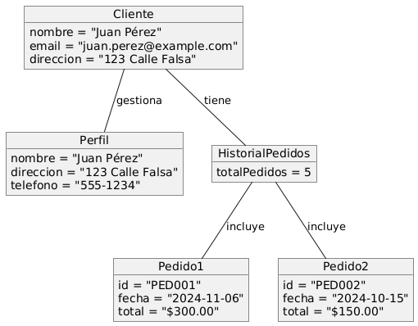

Módulo de Catálogo

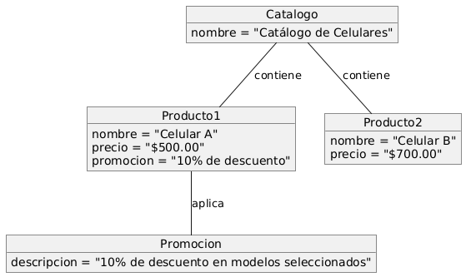

Módulo de Ventas Online

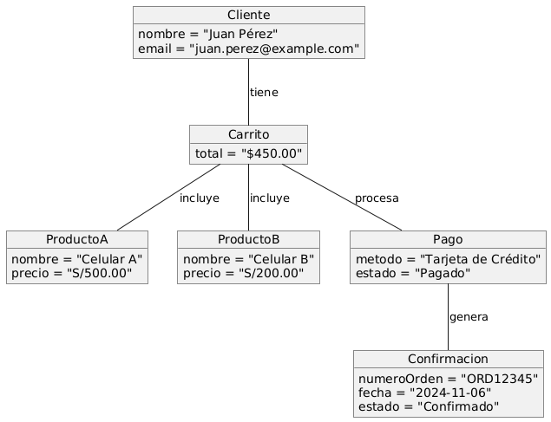

Módulo Administrativo

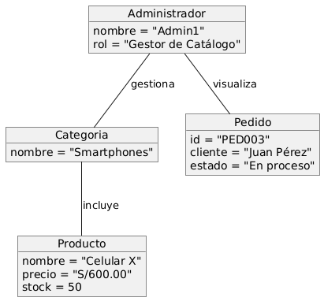

### Diagrama de Secuencia

RF01 - Registrar Usuario

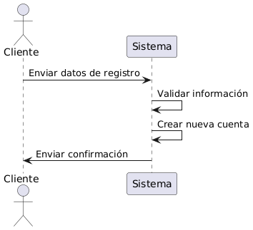

RF02 - Iniciar Sesión

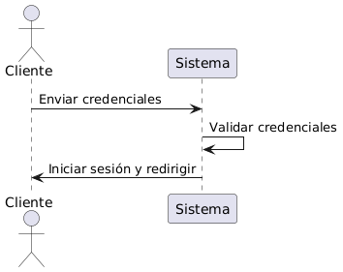

RF03 - Gestionar Perfil

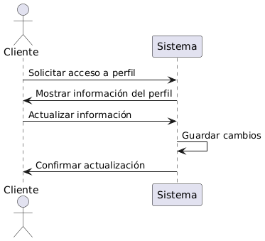

RF04 - Ver Historial de Pedidos

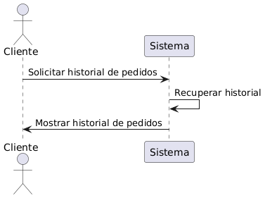

RF05 - Ver Catálogo

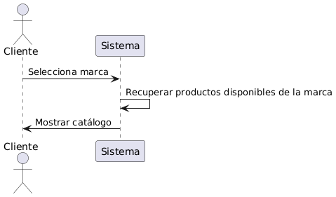

RF06 - Ver Celulares en Promoción

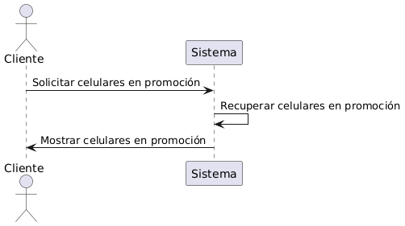

RF07 - Recibir Asesoría Mediante Chatbot

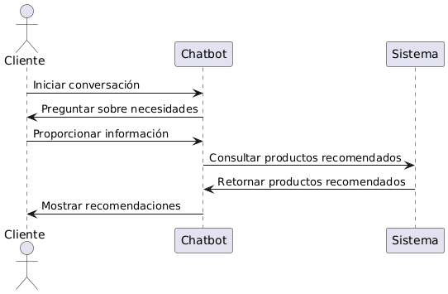

RF08 - Seleccionar Producto

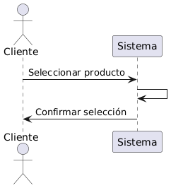

RF09 - Ver Detalles del Producto

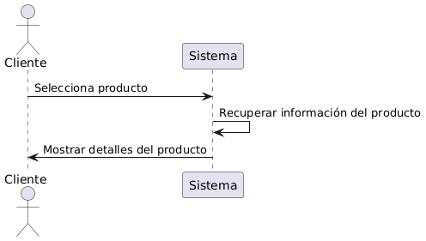

RF10 - Gestionar Carrito de Compras

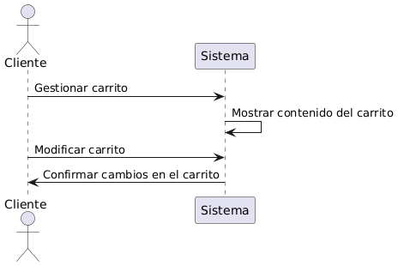

RF11 - Realizar Pago

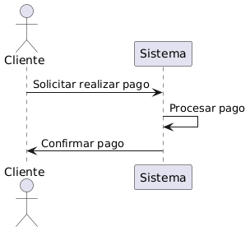

RF12 - Solicitar Datos de Envío

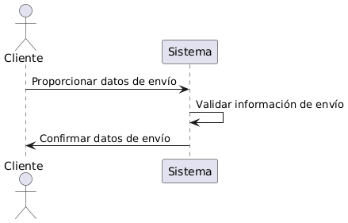

RF13 - Ver Confirmación de Orden

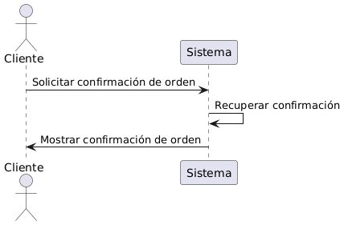

RF14 - Administrar Categorías

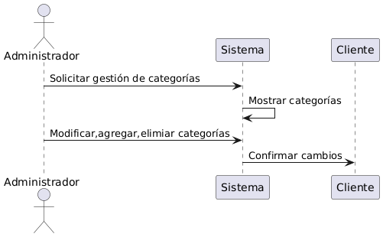

RF15 - Administrar Productos

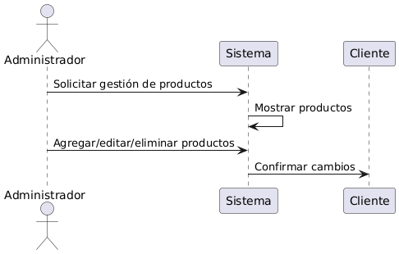

RF16 - Gestionar Pedidos

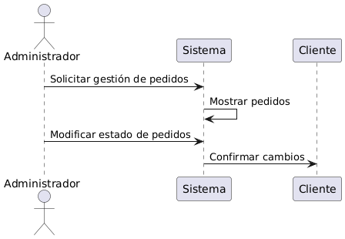

### Diagrama de Clases

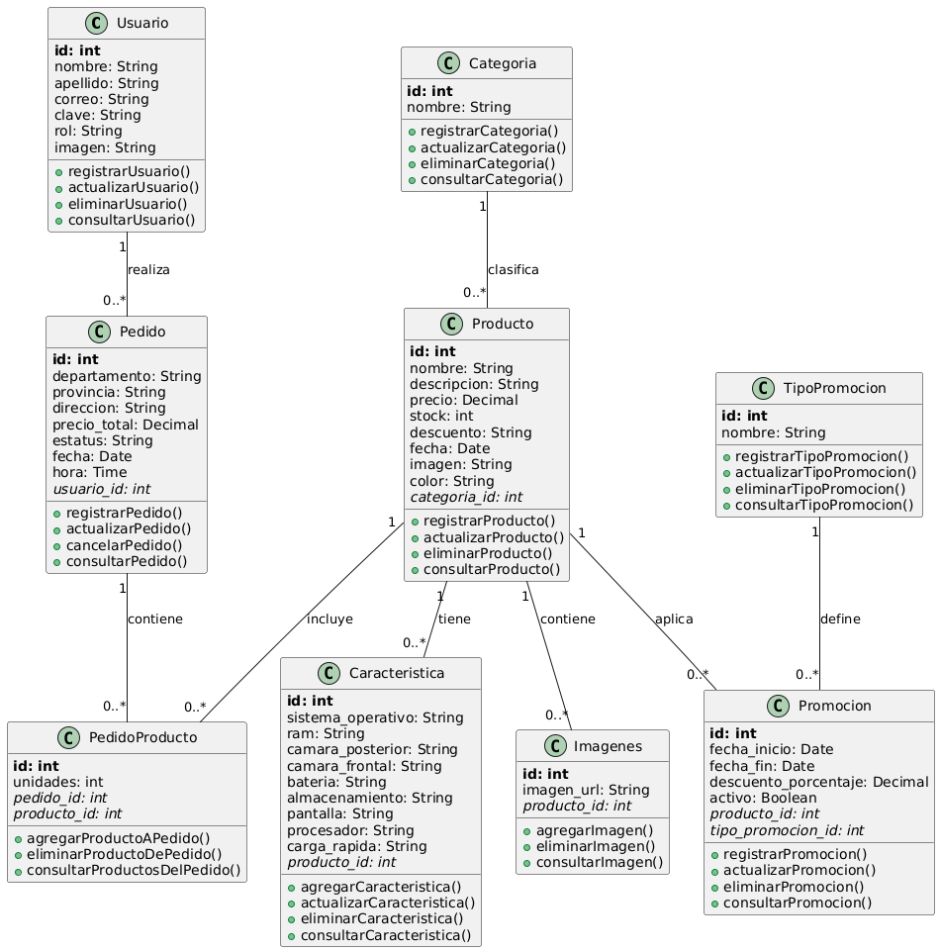

# CONCLUSIONES

La implementación de la tienda e-commerce para Mijo Store optimizará los procesos de venta al ofrecer una plataforma moderna y accesible, mejorando la experiencia de compra y adaptándose a las tendencias digitales actuales. La automatización de tareas reducirá tiempos operativos y optimizará la gestión del catálogo, pedidos y promociones, incrementando así la eficiencia del negocio y la satisfacción del cliente. Además, el enfoque en la facilidad de navegación y la integración de pasarelas de pago seguras potenciarán las conversiones y el crecimiento de la tienda online. La incorporación de un chatbot ofrecerá asesoría personalizada, generando confianza y diferenciando a Mijo Store frente a la competencia. Por último, la viabilidad técnica, económica, operativa y legal demuestra que el proyecto es factible, sostenible y con perspectivas de un retorno de inversión significativo a largo plazo.

# RECOMENDACIONES

Actualización Tecnológica Continua: Estar atentos a las innovaciones tecnológicas y mantener la plataforma actualizada para seguir siendo competitivos y brindar una experiencia moderna a los usuarios.

Atención a la Seguridad y Privacidad: Reforzar las medidas de seguridad para proteger los datos de los usuarios, cumpliendo con las normativas vigentes sobre comercio electrónico y protección de datos.